

Kupní smlouva

Smluvní strany:

Kupující |  |  | Prodávající
 | Název:  Oblastní muzeum a galerie v Mostě, příspěvková organizace  Obchodní rejstřík: Krajský soud v Ústí nad Labem, oddíl Pr, vložka 472 |  |  | Název:  emam s.r.o.  Obchodní rejstřík: Krajský soud v Brně,  oddíl C, vložka 70964
 | Sídlo: Čsl. Armády 1360/35, 434 01 Most |  |  | Sídlo: Poříčí 2466/30, 678 01 Blansko
 | IČO: 00080730 |  |  | IČ: 29284414, DIČ: CZ29284414
 | Bankovní spojení: |  |  | Bankovní spojení: Komerční banka
 | není plátce DPH |  |  | Číslo účtu:
 | Zástupce: Mgr. Michal Soukup, ředitel
 | tel: +420 728 736 457
 |  |  |  | Datum vyhotovení smlouvy: 22.5.2020
 |  |  |  | Termín dodání: nejpozději do 30. 06. 2020
 |  |  |  | Způsob platby: příkaz k úhradě
Lhůta splatnosti: 14 dní od doručení
Číslo VZ-17276/2020
Předmět smlouvy a jeho cena

Dodávka informačního kiosku včetně aplikace na míru a dopravy

Celkem bez DPH | 143 723,00 Kč
DPH 21% | 30 181,83 Kč
Celkem včetně DPH | 173 904,83 Kč

Uzavírají níže uvedeného dne, měsíce a roku v souladu s ustanovením § 2079 a násl. zákona
č. 89/2012 Sb., občanský zákoník, ve znění pozdějších předpisů, tuto

kupní smlouvu
(dále jen „Smlouva“)

I.
Předmět smlouvy
- Prodávající se touto smlouvou zavazuje dodat kupujícímu informační kiosek včetně software a převést vlastnické právo k těmto věcem na kupujícího. Příloha s podrobnými požadavky na vybavení je nedílnou součástí smlouvy.
- Kupující se pak touto smlouvou zavazuje dodané zboží přebrat a prodávajícímu řádně a včas zaplatit kupní cenu.

- Zboží dodané podle této smlouvy prodávající dodá kupujícímu v obvyklé jakosti.

II.
Kupní cena
- Prodávající se zavazuje dodat kupujícímu zboží za oboustranně sjednanou cenu. Kupující se zavazuje za dodané zboží zaplatit prodávajícímu takto určenou cenu.
- Smluvní strany se dohodly, že celková cena dodávky činí částku 173 904,83 Kč (slovy: jednostosedmsedástřitisícdevětsetčtyřikorunosemdesáttřihaléře) včetně 21 % DPH. Cena je konečná.
- Lhůta splatnosti faktury činí 14 kalendářních dnů.

III.
Doba plnění
- Převzetím zboží nabývá kupující vlastnické právo ke zboží.
- Termín dodání dodávky nejpozději do 30.6.2020.

IV.
Záruky a odpovědnost za vady a škodu
- Odpovědnost prodávajícího za vady se řídí výhradně platnými právními předpisy, kterou jsou součástí právního řádu České republiky, zejména zákonem č. 89/2012., občanský zákoník.
- Záruční lhůta činí 24 měsíců.
- Kupující je povinen při převzetí zboží prohlédnou s náležitou péčí, a pokud zboží má zjevné vady, které jsou zjistitelné již při tomto převzetí, je jeho povinností je okamžitě oznámit prodávajícímu.
- Prodávající za vady neodpovídá, jestliže byly po předání zboží způsobeny kupujícím, vyšší mocí nebo vnějšími událostmi, za které prodávající neodpovídá.

V.
Závěrečná ustanovení
- Tato Smlouva nabývá platnosti a účinnosti dnem jejího podpisu oběma Smluvními stranami.
- Tato Smlouva a vztahy z ní vyplývající se řídí právním řádem České republiky, zejména příslušnými ustanoveními zák. č. 89/2012 Sb., občanský zákoník, ve znění pozdějších předpisů.
- Smlouva byla vyhotovena ve dvou stejnopisech, z nichž každá Smluvní strana obdrží
po jednom vyhotovení.
- Smluvní strany níže svým podpisem stvrzují, že si Smlouvu před jejím podpisem přečetly a s jejím obsahem souhlasí.
- Smlouva bude evidována v registru smluv.
- Zhotovitel bere na vědomí a souhlasí se zpracováním osobních údajů vyplývající z dodavatelských vztahů.

V Mostě dne 22.5.2020

………………..………………… ……………..…………………
kupující prodávající
Mgr. Michal Soukup Martin Dvořáček

Příloha ke smlouvě
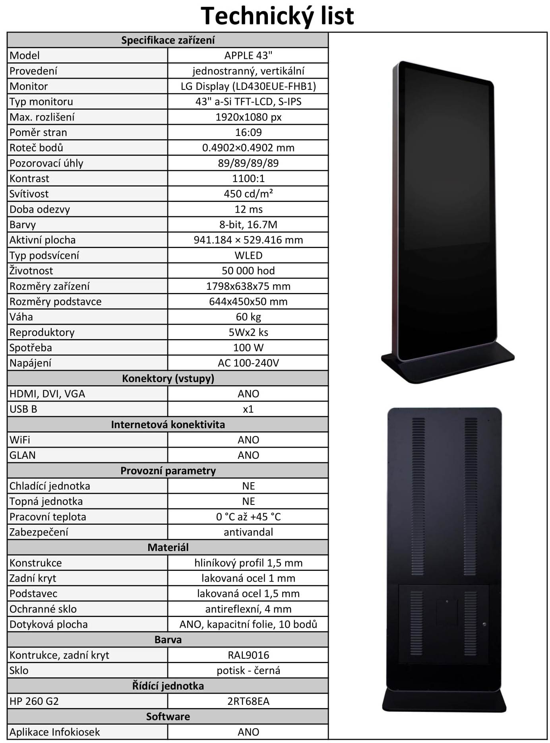

Aplikace Infokiosek

Funkcionalita Aplikace Infokiosek_2020
● Úvodní obrazovka
- rozcestník (dlaždice s odkazy na URL/videa, obrázky, text)
- záhlaví (znak/logo, libovolný text)
● Zabezpečený webový prohlížeč
- white-list (zobrazení povolených URL) s možností editace (přidávat/odebírat)
● Zobrazení offline informací (obrázky, videa, text, apod)
● Offline režim
● Virtuální klávesnice
● Automatický návrat na úvodní obrazovku
● Přibližování a oddalování zobrazeného obsahu (ZOOM tlačítka)
● Tlačítka Domů a Zpět
● Přizpůsobení zobrazení obsahu pro handicapované občany (vozíčkáře)
● Zobrazení souborů různých formátů (PDF, PNG, JPG, JPEG, DOC, DOCX, XLS, XLSX)
● Zasílání chybných hlášek na předem definovaný email o stavu zařízení
● Webová administrace
- Monitoring a vzdálená správa zařízení
- Obsluha vlastního spořiče obrazovky
● Spořič obrazovky
- Výchozí – datum a čas, symbol dotyku s nápisem – úřední desku aktivujte dotykem
- Vlastní – text, obrázek, video, vytvoření smyčky, nastavení časového období
● Statistiky využití – denní, měsíční, roční, celkem
● Časově neomezená licence
● Podpora OS – Windows 10

Garance po dobu záruky (24 měsíců):
- Hotline 365/24/7, reakční doba na závadu: do 5 hod od nahlášení, oprava závady: do 24 hod

